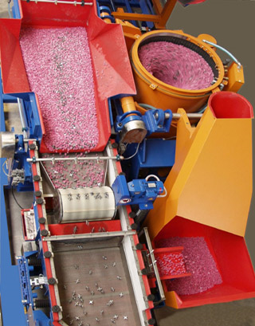
Vibracijsko poliranje, čiščenje v bobnih

